**Nama**  : Diaz Adha Asri Prakoso

**NIM** : 0102518007

* **Information Technologhy**

Kombinasi dari teknologi komputer ( software dan hardware ) dengan teknologi telekomunikasi ( data, gambar, dan networks) yang membantu manusia di kehidupan sehari – hari seperti membuat, menyimpan, mengubah, mengkomunikasikan dan menyebarkan informasi kepada orang lain melalui perantara **SMARTPHONE/ PC/LAPTOP** yang telah terhubung oleh jaringan internet.

* **One of Information Technology in human real life is a collaborative technology**

**Collabrorative technology** merupakan tenologi yang meningkatkan komunikasi interpersonal, privacy dan group. Teknologi ini sangat berpengaruh besar sekali di kehidupan sehari – hari manusia. Sebaga contohnya :

* 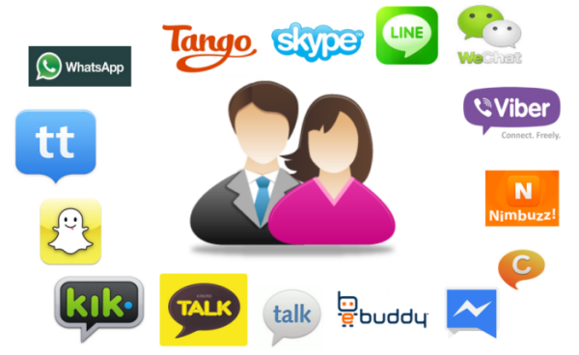**Instant Messaging**

Suatu sistem pengiriman pesan ( teks, foto, data, video, voice note, sticker, dll ) dengan cepat dari satu perangkat ke perangkat yang lain yang telah terhubung oleh jaringan internet.

* **Kelebihan :**
* Dapat berkomunikasi dengan orang yang jauh.
* Dapat mengirimkan berbagai files tidak hanya berupa teks.
* Dapat membuat group atau chat room sesama team work.
* Dapat menelfon meskipun tidak mempunyai pulsa yang dibutuhkan adalah jaringan internet.
* **Kekurangan :**
* Kecepatan transfer data tergantung dengan kecepatan internet.
* Files yang akan dikirim diberi batasan ukuran / size.
* **Fungsi :**
* **Instant messages :** Untuk mengirim pesan kepada orang lain.
* **Chat room / group :** Untuk menciptakan chat room / group dengan teman atau rekan kerja sehingga pembicaraan dapat berlangsung.
* **Web links :** Untuk berbagi link website.
* **Video :** Untuk mengirim dan memutar video.
* **Video Call :** Melakukan chatting secara face to face dengan teman.
* **Images :** Untuk mengirim gambar.
* **Files :** Untuk berbagi file dengan memilih file yang akan dikirim.
* **Talk :** Berfungsi agar pengguna bisa benar-benar berbicara dengan teman mereka, layaknya telepon.
* **Electronic capabilities :** Untuk mengirimkan instant message melalui perangkat elektronik.
* **Macam – macam aplikasi :**
* Whatsapp
* Line
* BBM
* Skype
* WeChat
* Kakao Talk
* Viber
* Chat On